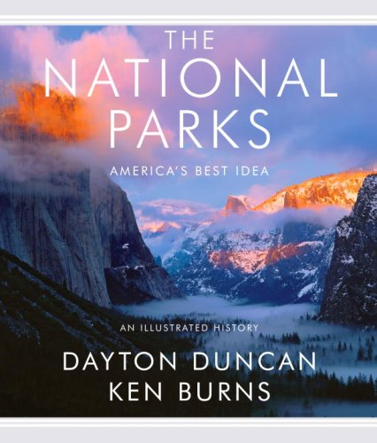

Projekt Geografija

Kaj je to narodni park ?
Narodni park je večje, naravno zaokroženo, pretežno prvobitno zavarovano pokrajinsko območje z izrednimi naravnimi značilnostmi, ki imajo poseben narodni, kulturni, znanstveni in rekreacijski pomen. 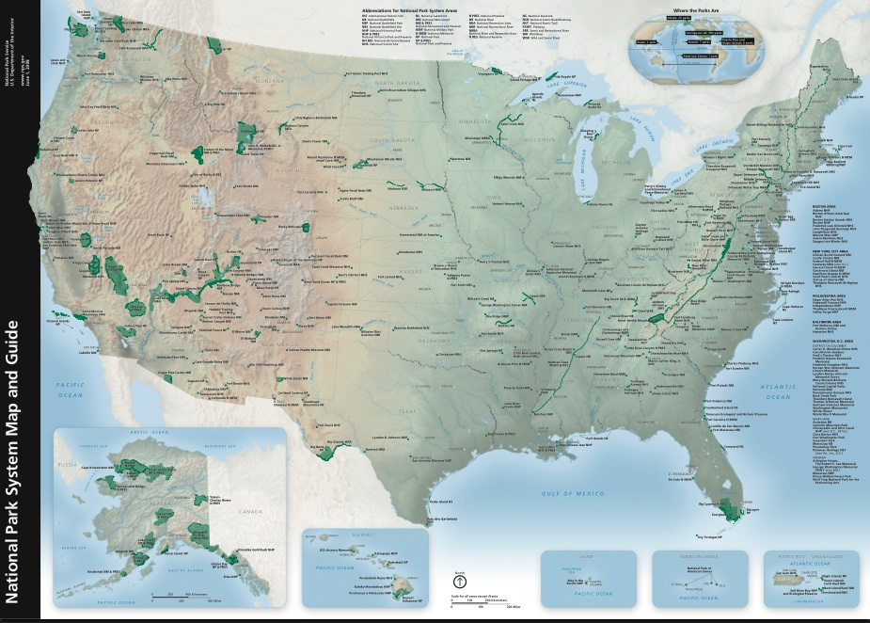
Slika vseh narodnih parkov v Ameriki.

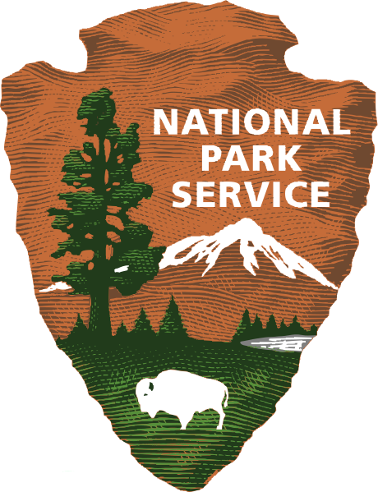
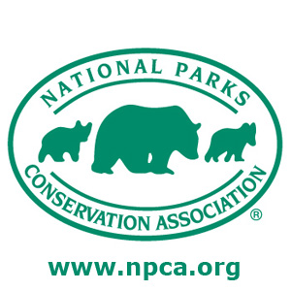

Varovanje naravnega okolja v ZDA ter sistem upravljanja narodnih parkov
Zvezna država ima v lasti okoli 30% vse površine. Državne posesti upravljajo na različne načine. S približno četertino vse državne posesti upravlja Oddelek za gozdove pri Ministrstvu za kmetijstvo. Večino teh gozdov komercijalno izkoriščajo, ponekod kopljejo rude in črpajo nafto, hkrati pa so nekatere teh površin posebej zaščitene kot javna rekreacijska področja, vodovarstvena področja ali zatočišča za divjad in ptice.Zvezna država ima v lasti okoli 30% vse površine. Državne posesti upravljajo na različne načine. S približno četertino vse državne posesti upravlja Oddelek za gozdove pri Ministrstvu za kmetijstvo. Večino teh gozdov komercijalno izkoriščajo, ponekod kopljejo rude in črpajo nafto, hkrati pa so nekatere teh površin posebej zaščitene kot javna rekreacijska področja, vodovarstvena področja ali zatočišča za divjad in ptice.
V ZDA imajo 49 narodnih parkov in 76 narodnih spomenikov. Uprava narodnih parkov upravlja danes z več kot 330 območji, ki merijo skupaj približno 324 kvadratnih kilometrov.
Nekaj več kot sedem desetin državne posesti upravlja notranje ministrstvo. Več kot polovico teh površin (43% vse državne posesti) spada med naravovarstveno nezaščitena področja, ki jih država daje v najem za kmetijske namene in rudarstvo. 7% državnih površin je v lasti indijanskih plemen, 22% površin pa uživa posebno naravovarstveno zaščito. Le-ta je v dveh oblikah: nekaj več kot polovica teh površin so zaščita divjim živalim, pticam in vodni favni; druga polovica pa so narodni parki. Ti so v lasti zvezne države, posamezne države v ZDA pa naravovarstveno ščitijo posamezna območja.
Narodne parke v ZDA upravlja Služba za narodne parke v okviru Notranjega ministrstva. Parki so dostopni javnosti, v večino so speljane dobro vzdrževane ceste. Za storitvene dejavnosti (trgovine, bencinske črpalke, turistične dejavnosti) morajo imeti izvajalci dovoljenje upravljalca parka.
V narodnih parkih večinoma ni dovoljeno sekanje gozda (tudi sanitarno stanje ne, ali odnašanje suhih debel); prepovedan je lov ter kakršnokoli spreminjanje površja.
Upravljalci narodnih parkov poučujejo in vzgajajo obiskovalce, skrbijo za naprave, varnost obiskovalcev, za red in čistočo, nadzorujejo dogajanja v naravi… V zadnjih letih ne gasijo več gozdnih požarov in ne sanirajo erozijskih žarišč, razen če ne ogrožajo objektov ali obiskovalcev.
Za vstop v parke je potrebna vstopnina, ki velja večinoma za teden dni. Promet je omejen na javne ceste. Ponekod je dovoljeno kolesarjenje ali jahanje, po bolj strmih pobočjih pa je oboje prepovedano. Na večini jezer je prepovedana uporaba motornih plovil. Na nekaterih rekah pa je prepovedano celo čolnarjenje, vendar pa je ribolov skoraj povsod dovoljen. Hranjenje divjih živali je prepovedano.
Ob cestah v parkih so urejeni avtokampi. Za vsakega obiskovalca je urejen poseben taborni prostor. V pokrajinah, kjer živijo medvedi, so v parkih posebni predpisi, kako ravnati s hrano in odpadki. Urejeno je tudi taborjenje v divjini, ki je brezplačno.

GRAND CANYON
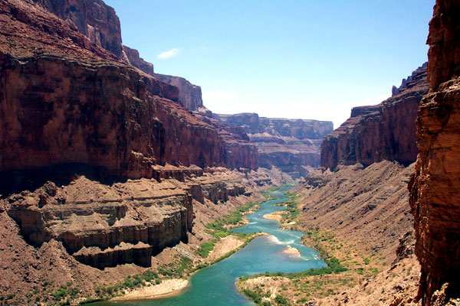
Kanjon je globoko zarezana tesen s skoraj navpičnimi in koničastimi stenami. Izdolbla jo je voda, ko je rezala svoj tok skozi vodoravne kamninske sklade. Kanjoni so pogosto v predelih s pičlimi padavinami ali na za vodo prepustnih tleh. Narodni park Grand canyon zajema površino 5000 kvadratnih kilometrov ali nekaj več kot petino Slovenije. Leži na SV Arizone.
Ozemlje Velikega kanjona so že v 16. stoletju raziskovali španski iskalci zlata indijancev Hopijev, ki tu živijo še danes. Eden prvih iskalcev je bil Lopez de Cardenas, ki je Veliki kanjon opisal leta 1540. Njegovo sporočilo je bilo približno tako: "Nenadoma mi je pod nogami zmanjkalo tal. Zagledal sem prepad, tako globokega in mogočnega, da nimam besed, s katerimi bi ga lahko opisal. Spodaj, na dnu soteske, se je lesketala Rdeča reka - Rio Colorado.
Pokrajina pa je bolj zaslovela šele kasneje. Leta 1869 se je raziskovalec, major Wesley Powell po reki Kolorado spustil s čolnom in o tej pustolovščini napisal knjigo. Svojo pot je z devetimi prijatelji v štirih čolnih začel pri Green River City-ju v Wyomingu 24. maja 1869 in jo končal 29. avgusta v Virgin River-ju.
Tudi po zaslugi Powellove knjige je začel dotok turistov naraščati. Oblasti so že leta 1893 ustanovile rezervat za tamkajšnje živalstvo, leta 1919 pa še narodni park. Kasneje so park še razširili, današnji obseg pa je dobil leta 1975.
Danes obišče park do 3 milijone turistov letno. Zelo lahko je dostopen z letalom - ob njem je letališče, do katerega imajo številne letalske družbe redne proge iz Las Vegasa in Phoenixa. Ugodne so tudi avtobusne zveze.
Južno območje parka je odprto vse leto, severno pa le od maja do oktobra. Vzrok je v podnebju, saj je severno območje višje od južnega. Januarske temperature so med 3 in 14 stopinj Celzija, julijske pa med 24 in 40 stopinj Celzija. Na osrednjem območju je okoli 175 mm padavin na leto.
Kanjon, ki ga je ustvarila reka Kolorado, je okoli 400 km dolg, do 1800 m globok ter med 6,5 ter 30 km širok. Reka je sedimente začela erodirati pred okrog 5-6 milijoni let.
Davno pred nastankom kanjona je bilo površje planote ravno. V milijonih let so nato veter, vročina in pritisk spremenili površje v gore. Erozija je nato v nadaljnih milijonih let spet zravnala površje.Temu procesu je sledilo še eno nagubanje, erodiranje v puščavo, nato pa je to površje zalilo plitvo morje. V dobi eocena (pred 50milijoni let), naj bi se ves koloradski plato dvignil. Količina rečne vode se je povečala, predvsem v ledenih dobah. Voda in grušč sta izbrusila sedimente in ustvarila sotesko. Zaradi suše pa voda strmih sten ni izprala v široke doline.
V stenah kanjona je "zapisana" vsa geološka zgodovina tega predela. Na dnu so predkambrijske kamnine, nato sledjio skladi rdečega apnenca (fosili). Nato je t.i. Coconito peščenjak - sprijeti ostanki peščenih sipin, na vrhu pa je sivi Kaibab apnenec. V njem najdemo ogromno fosilov iz plitvega morja.
Najbolj obiskan je južni del parka. Tu se razprostirajo gozdovi brina in bora. Tu so odprti muzeji, ki razlagajo geološko preteklost predela in zgodovino prebivalcev kanjona.
Lep pogled je na kanjon tudi z zahodne strani, kjer vsakodnevno vozijo turiste tudi z avtobusi. Možen je ogled tudi z letalom ali helikopterjem. V kanjonu je veliko peš poti, ki vodijo tudi v dno kanjona. Nekatere teh poti so lahko zelo nevarne, tudi zaradi velike vročine poleti. Park si je mogoče ogledovati tudi s konjem ali mulo.
Severni del parka je odprt pol leta predvsem zato, ker je pozimi veliko snega. Je težje dostopen in ima manj obiskovalcev. Tu se razprostira drugačno rastlinstvo in živalstvo kot v južnem predelu. Tu najdemo visoke modrozelene jelke, smreke in jelene.
Stene Velikega kanjona so razdeljene na tri pasove z značilnimi podnebnimi razmerami in rastlinstvom:
- najnižji pas je napol puščavski
- v srednjem delu rastejo hrasti in brini
- v najvišjem predelu rastejo iglasti gozdovi
Po nižjih stenah kanjona je veliko starih indijanskih naselij - pueblo.

Everglades
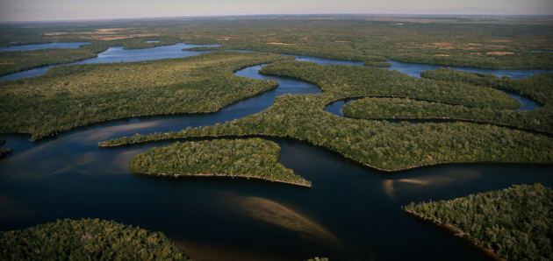
Everglades je narodni park v južni Floridi, ustanovljen leta 1947 in pokriva 6.096 kvadratnih kilometrov. V parku najdemo največjo subtropsko divjino v ZDA. Park se nahaja na južnem koncu istoimenske pokrajine Everglades in se širi od mesta Everglades City pa vse do Fiesta Key-a na skrajnem južnem koncu floridskega polotoka.
Ozemlje je precej močvirnato, voda pa je tako sladka kot slana, tako da so se živali in rastline tukaj še posebej prilagodile. Gozd predstavlja vsaj šest vrst palm, mangrove, ciprese, hrast in bor. Tukaj najdemo neštete vrste ptic in drugega živalstva. Najbolj značilni so krokodili in aligatorji, želve in kače. V bolj morskem delu živijo živali kot so delfini in morski psi.
Everglades ima veliko urejenih in označenih peš poti, posebnih lesenih mostičkov brez katerih bi bilo prijetno sprehajanje po močvirnatih tleh nemogoče. Poseben način prevoza je tudi kanu, s katerim lahko z malo vztrajnosti premagate razdaljo celih 160 km vse od mesta Everglades City do mesta Flamingo.
Prvič je park avtoriziral že kongres leta 1934, toda ekonomske težave in gradbeni procesi so otvoritev parka zavlekli še za 13 let. Leta 1970 so nameravali zgraditi letališče, vendar so po dolgem pregovarjanju okoljevarstvenikov, da bi gradnja preveč posegla v naravni prostor okolja, to misel opustili.
Tako everglades ostaja eden najlepših narodnih parkov v ZDA.
Je narodni park v severnem Koloradu, ustanovljen leta 1915. Zavzema precejšenj del sprednjega dela Skalnega gorovja (Rocky Mountain), po katerem je park dobil tudi ime. V parku najdemo spektakularne vršace in planote, alpska jezera in široke doline. Tudi tukaj se gre zahvaliti ledenikom, da so izrezali in izdolbli tako prelepo dolino.
Skoraj 60 vrhov, ki se nahajajo v samem parku in so del Skalnega gorovja, so višji od 3.600 m, najvišji izmed njih pa je visok celo 4.345 m.
Tukaj domuje tudi zlati orel, črni medved, kojot... Park pokriva 1073 kvadratnih kilometrov površine.

